Министерство науки и образования Украины
Национальный Технический Университет Украины
“Киевский Политехнический Институт”

Факультет Информатики и Вычислительной Техники

Кафедра вычислительной техники

Лабораторная работа №15
по дисциплине “Компьтерная электроника”

Выполнили: Ашаев Юрий
Гудзь Андрей
ИВ-73

Номер бригады: 9

Киев 2009

Цель работы: Исследование статических характеристик биполярного цифрового ключа.

Выполнение работы
Время включения: 10+N_{гр}*N_{бр} = 10+73*9=51 нс

1. Простейший ключ
Рассчитаем простейший ключ.

Для построения ключа выбираем транзистор 2N3506. Его параметры:
β=50, I_{к.макс}=200 мА.

I_{кн} = 0,71* I_{к.макс} = 0,71*0,2 = 0,142 А
R_{k} = (E_{п} - U)/ I_{кн} = (10 – 0.5) / 0,142 = 166,5 Ом
R_{б} = (U^{’1’} _{вхмин} – U_{бэмах}) β/(S* I_{кн}) = (4.5-0.6)*50/(2*0.142)=915 Ом
Еп=5В. 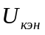=0.5В
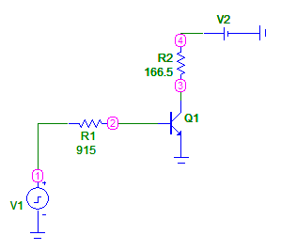
Результат эксперимента:
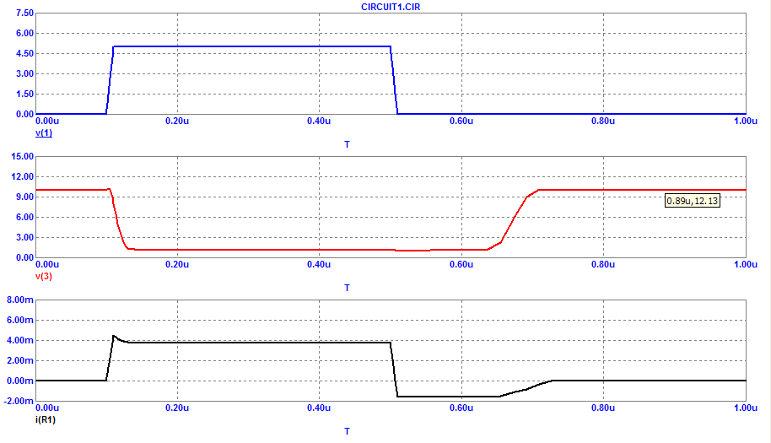
2. Ключ с форсирующим конденсатором

Максимальное время включения: 20 + N_{бр} / N_{гр} = 20 + 9/73 = 21 нс.

С_{ф} = t_{вкл} / (2.3 * R_{г} ) = 21 * 10⁻⁹ / (2.3 * 166) = 0.5 нФ

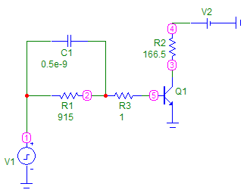

Результат эксперимента:

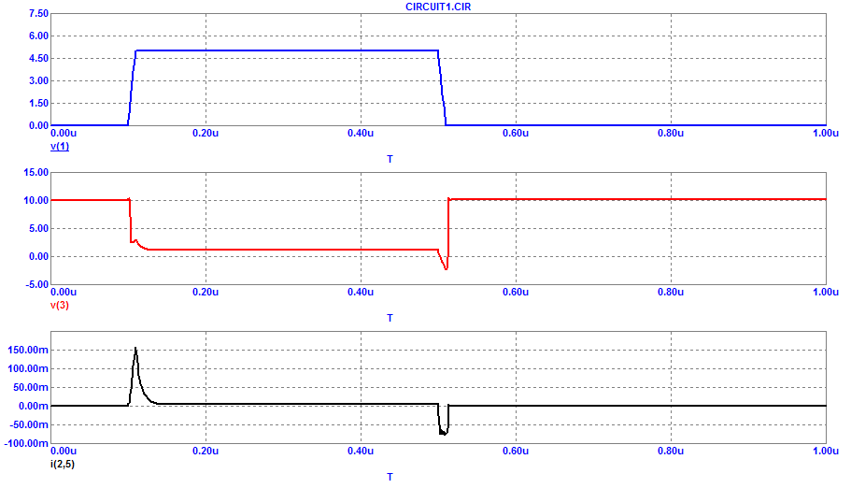
3. Ключ с резистором смещения
Максимальное время переключения: 25 + N_{гр} / N_{бр} = 25+73/9=76 нс
Минимальное сопротивления резистора смещения в цепи базы, для обеспечения заданного времени включения: R_{см}=300 Ом

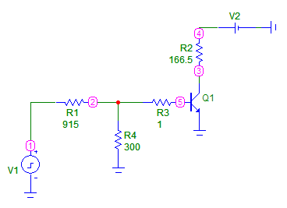

Результат эксперимента

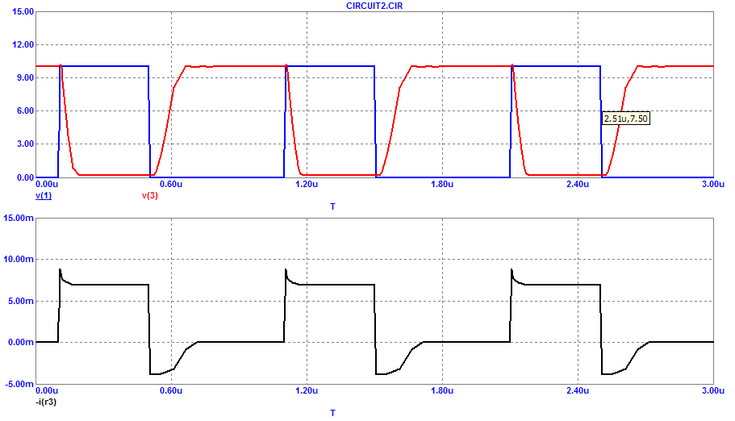
4. Ненасыщенный ключ
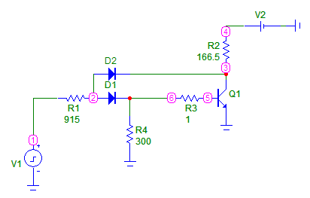

Результаты эксперимента

